**Inleiding**

Bedankt voor het aanschaffen van deze sensordoos. Dit systeem is zeer modulair en kan met verschillende andere systemen worden gebruikt. Het ontwerp is gebaseerd op sensoren die gegevens van een elektrolyser meten en deze doorsturen naar een database.

In deze handleiding bespreken we de werking van het systeem. Waar moeten de modulaire onderdelen geplaatst worden? Kun je een nieuwe sensor toevoegen of van plaats verwisselen? Hoe werkt de software? Dit zijn vragen die kunnen opkomen als je nog niet bekend bent met dit systeem. Daarom hebben we deze handleiding samengesteld om jou te helpen betrouwbare data van je systeem te meten en deze gegevens op lange termijn terug te lezen in het Montreal-dashboard.

Hopelijk helpt deze handleiding je op weg om optimaal gebruik te maken van ons systeem en een master te worden in het toevoegen van sensoren zodat je snel krijgt wat je wilt en niet meer de handleiding nodig hebt.

**De hardware:**

Het pcb is modulair en als die kaal is dan zijn dit alle onderdelen:

1. 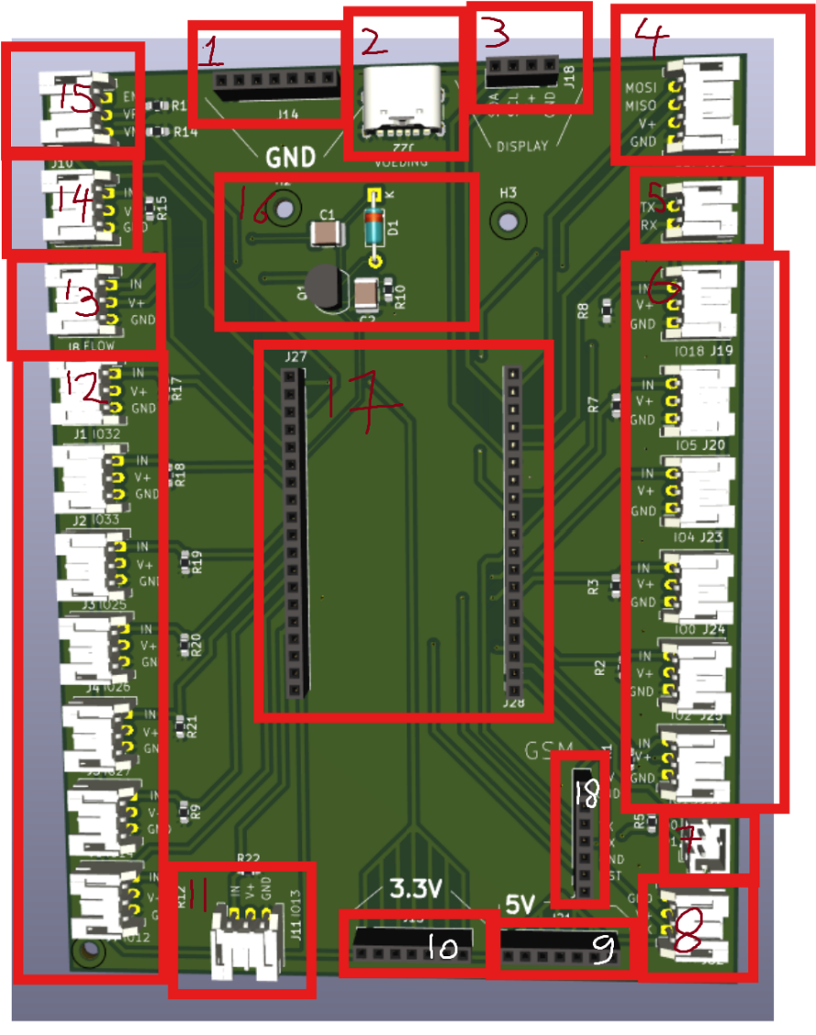GND pinnen
2. USB c voeding pin
3. Display of I2C socket
4. SPI connector
5. Uart connector
6. Analoge connectoren
7. ?
8. ?
9. 5V voeding pinnen
10. 3.3V voeding pinnen
11. Analoge pinnen
12. Analoge pinnen
13. Waterflow connector
14. Analoge sensor
15. ?
16. Waterflow schakeling
17. Esp32 socket
18. Gsm module socket

**De software:**  
Het hardware gedeelte is nu compleet. De volgende stap is het instellen van de software:

Om bij de hoofdsoftware te komen is hier de GIT: [GitHub - flamaque/PEE51_ESP32: ESP32 with SIM800Lmodule and multiple sensors](https://github.com/flamaque/PEE51_ESP32)

Om de sensor aan te sluiten moet de één volgende regels aangepast worden. (De V+ en GND kunnen niet veranderd worden, alleen de data (GPIO) pin. Als de sensor in kwestie slechts van één pin gebruikt maakt.) Houdt rekening met de indeling van de pinnnen en controleer bestand (X) **(Voor nu https://lastminuteengineers.com/esp32-wroom-32-pinout-reference/) om voor een juiste indeling te zorgen.**

**TIP:** Het is niet noodzakelijk om alle sensoren aan te sluiten, als er maar een beperkt data nodig is dan gebruik alleen de sensoren die nodig zijn. Ook als je gelijk data wilt en niet het wilt meten over een langere termijn dan is de GSM module ook niet nodig en kan het met het display.

**Pin indeling:**

* GSM RX PIN:16
* GSM TX PIN:17
* GSM RST PIN:12
* PIN MQ7 PIN:35
* PINMQ8 PIN:32
* DHT SENSOR PIN:25
* DS18820 PIN:27
* FLOWSENSOR PIN:36
* FLOWSENSOR2 PIN:4
* BUTTONBIGOLED PIN:13
* BUTTONSMALLOLED PIN:14
* COND PIN:39
* CURRENT PIN:33
* PH PIN:34
* CS PIN:5

Ook is het mogelijk zelf te bepalen hoe vaak een sensor uitgelezen wordt. Dit kunt u instellen door het getal na de “:” aan te passen:

* h2Amount:5
* coAmount:5
* flowRateAmount:25
* flowRate2Amount:25
* temperatureAmount:10
* phValueAmount:25
* ecValueAmount:25
* humidityAmount:5
* ds18b20Amount:10
* voltAmount:25
* acsAmount:25

Als er geen internet verbinding vastgesteld kan worden dan is het mogelijk om een error-sms te versturen. Hiervoor moet u het telefoon nummer van de SIM-kaart invoeren. Dit is mogelijk door na de “mobileNumber:” het gsm-nummer in te voeren.

**Let op:** ook hier veranderd u slechts de cijfers na “:” en toets u het landelijk cijfer in. ingevoerd Wanneer er geen internet verbinding met het mobiele netwerk gemaakt kan worden kan er een sms verstuurd worden Ook als je een simkaart gebruikt dan zal het telefoon nummer van de simkaart hierkomen:

* MobileNumber:+316 ** ** ** **

Als er geen nieuwe sensor wordt gebruikt en de huidige sensoren zijn verbonden zoals hierboven zijn geen aanpassingen nodig in de software en is het systeem klaar voor gebruik.

**Een nieuwe sensor:**

Er zijn verschillende typen sensoren en aan de hand van de ontwerpkeuze van de gebruiker zijn er verschillende stappen te doen. Er wordt aangeraden om voor een analoge sensor te kiezen, Dit komt omdat er maar een beperkt aantal poorten zijn van I2C, SPI en Uart, maar mocht de sensor niet analoog beschikbaar zijn dan is dat geen probleem. De handleiding is bedoeld voor elke type sensor.

**Waarschuwing:** Het systeem maakt gebruik van arduino ide, dit betekend dat er talloze voorbeelden te vinden zijn op het internet. Kijk voor dat je de sensor aanschaft of er codes beschikbaar zijn. Deze handleiding is niet bedoeld om je uit te leggen hoe je een hele code schrijft voor een nieuwe sensor.

**TIP:**  
test eerst de sensor zelf uit met de gevonden code voordat je het pas toevoegt aan het systeem.

**Vereisten:**

* Arduino IDE
* Git-repository met het project
* Basiskennis van Arduino-programmering

**De stappen:**

1. Open de git hierboven van het hele project en clone het
2. Doe betreffende clone uitpakken naar een doellocatie naar wens.
3. Ga naar SCR map
4. Open config.H
5. Hier kan je de betreffende bibliotheken (H-files toevoegen)
6. Ga naar de struct measurement ( regel 36 )
7. Zet hier je sensor op de volgende manier float “naam sensor”
8. Ga naar onderen bij regel 143 worden de sensoren nogmaals ingesteld
9. Maak een nieuwe regel met /* “naam sensor” */
10. Stel de sensor in op de zelfde manier als bij de andere sensoren
11. Ga terug naar SCR map
12. Open Measurefunctions.CPP
13. Zoek een lege plek bijvoorbeeld tussen EC sensor en PH sensor op regel 266
14. Define hier zoals in de gevonden code
15. Schrijf een nieuwe functie: float “naam sensor”(){
16. Kopieer hier de resterende code van de sensor in
17. Sluit af met: }
18. Ga terug naar SCR map
19. Open main.cpp
20. Define hier de pin van de nieuwe sensor
21. Stel de sensor in met de H file mocht nodig zijn.
22. Zet op regel 82 int “naam sensor”amount = …..
23. Zet op regel 110 const int “naam sensor “interval = numMeasurements / “naam sensor”Amount;
24. Zet bij regel 164 Serial.println( “ ”naamsensor”interval: ” + String(“naam sensor”Interval));
25. Maak bij regel 180 een nieuwe if statement:if ((currentMeasurementIndex % “naam sensor”Interval == 0) && (“naam sensor”Count < “naam sensor”Amount))
26. Plaats in de if statement het volgende:
    1. measurement[currentMeasurementIndex].”naam sensor”Value = “naam sensor”();
    2. if (isnan(measurement[currentMeasurementIndex].”naam sensor”Value) || isinf(measurement[currentMeasurementIndex].”naam sensor”Value))
    3. measurement[currentMeasurementIndex].”naam sensor”Value = 0;
    4. “naam sensor “ValueCount++;
    5. Else
    6. measurement[currentMeasurementIndex].”naam sensor” Value = 0.0;
27. maak bij regel 350 een nieuwe buffer index aan voor de sensor als volgt:
28. bufferIndex += snprintf(buffer + bufferIndex, bufferSize - bufferIndex, "],\"”type data van gemeten sensor bijvoorbeeld temperatuur\":[");
29. Dan schrijf een for loop eronder: for (int i = 0; i < numMeasurements; i++)
30. Met dit erin : bufferIndex += snprintf(buffer + bufferIndex, bufferSize - bufferIndex, "%s%g", i > 0 ? "," : "", measurement[i].”naam sensor”Value);
31. Zet bij regel 463 nog de count op 0 van de sensor door “naam sensor”Count = 0;
32. Zet bij regel 528 : String “naamsensor”_Dis = "”sensor waarde”__: " + String(measurement[0].”naamsensor”Value) + "";
33. Deze stappen zijn voor het display, als je deze niet wilt gebruiken kan je overslaan en bij 37 beginnen
34. Zet onder regel 569 de oled command: bigOled.drawStr(0, 120, “naam sensor”_Dis.c_str());
35. Zet onder regel 593: bigOled.drawStr(0, 128, “naam sensor”_Dis.c_str());
36. Zet onder regel 616: bigOled.drawStr(70, 72, “naam sensor”.c_str());
37. Zet onder regel 833: else if (pinName == "”naam sensor”_PIN")
38. “naam sensor”_PIN = pinValue;
39. Zet in de if statement op regel 836 erbij : || pinName == "”naam sensor”ValueAmount"
40. Maak er onder een nieuwe else if : else if (pinName == "”naam sensor”Amount")
41. Met in de statement: “naam sensor”Amount = pinValue;
42. Zet onder regel 955:
    1. Serial.print("”naam sensor_PIN: ");
    2. Serial.println(“naam sensor_PIN);
43. Zet onder regel 976:
    1. Serial.print("”naam sensor”Amount: ");
    2. Serial.println(“naam sensor”Amount);
44. Zet bij regel 980: “naam sensor “ValueAmount = “naam sensor”ValueAmount;

Dit waren alle stappen om een nieuwe sensor toe te voegen aan het systeem, het zijn wat stappen maar na het voltooien zal deze werken na behoren en op lange termijn gunstig zijn. Ook wordt het al makkelijker nadat de eerste sensor is gelukt.